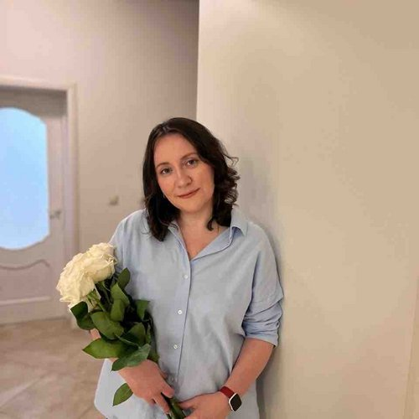 |  | Катунина Юлия Анатольевна  Женщина, 46 лет, родилась 14 апреля 1980  +7 (916) 7163610 — предпочитаемый способ связи  julinka2kat@yandex.ru  Проживает: Москва, м. Внуково  Гражданство: Россия, есть разрешение на работу: Россия  Не готова к переезду, готова к командировкам
Сопроводительное письмо
Добрый день. Меня зовут Юлия. Я - профессиональная няня- гувернантка. Москвичка, замужем. Вырастила двоих успешных детей(25 и 19 лет). Более 20 лет преподаю английский язык детям и подросткам с 3 до 18 лет. Заканчиваю работу в статусной семье( Жуковка) и полна сил и возможности продолжать помогать родителям воспитывать и обучать детей.
Желаемая должность и зарплата
Гувернантка/Гувернер  Специализации:  — Воспитатель, няня  — Учитель, преподаватель, педагог  Тип занятости: полная занятость  Формат работы: гибрид, на месте работодателя, разъездная, вахта  Желательное время в пути до работы: не имеет значения |  |  | 250 000 ₽ на руки
Опыт работы —24 года 9 месяцев
Январь 2024 — настоящее время  2 года 5 месяцев |  | VIP семья  Жуковка (Московская область, Пушкинский округ)  Гувернантка/Гувернер  Полный уход за ребенком, обучение английскому языку
Сентябрь 2001 — настоящее время  24 года 9 месяцев |  | Индивидуальное предпринимательство / частная практика / фриланс  Москва  Репетитор по английскому языку  Обучение английскому языку, подготовка к экзаменам, помощь в выполнении дз.
Сентябрь 2005 — Май 2006  9 месяцев |  | МБОУ СОШ 6  Учитель английского языка в средней школе  Обучение английскому языку, подготовка к экзаменам
Сентябрь 2001 — Май 2002  9 месяцев |  | Православный лицей  Учитель английского языка  Обучение и подготовка к экзаменам
Образование
Магистр
2008  Магистр |  | Московский институт открытого образования, Москва  Теория и методика преподавания английского языка, Английский язык
2004  Магистр |  | Российский университет дружбы народов, Москва  Журналистика, СМИ
Повышение квалификации, курсы
2025 |  | Няня- эсперт  Школа хороших нянь Ольги Чечулиной, Воспитание и уход
2025 |  | Педагог предшкольной подготовки  АНО «НИИДПО», Подготовка к школе
2023 |  | Работа няни- гувернантки в ВИП семье  Агенство SAGA, Воспитание и уход за ребенком
Навыки
Знание языков |  | Русский — Родной  Английский — C1 — Продвинутый
Навыки |  | Организаторские навыки Детская психология Обучение и развитие Английский язык Организация учебного процесса
Опыт вождения
Имеется собственный автомобиль
Права категории B
Дополнительная информация
Обо мне |  | Ответственная, добрая, отзывчивая, с прекрасным чувством юмора, позитивная, легко нахожу контакт с воспитанниками. Люблю играть, применяю различные методики в преподавании и воспитании. Всегда учитываю индивидуальные особенности детей и подростков. Мотивирую и учу добиваться успехов в изучении английского и других предметов.
Комментарии к резюме
10 ноября 2025 |  | Катунина Юлия Анатольевна  tel:+79167163610  Евгения Евгения
25 августа 2025 |  | Стоп-лист (вахта 1мес/1 мес, Италия).  Горегляд Дарья
20 мая 2024 |  | Сказала, что нужно подумать. Отправила ей наш канал с вакансиями.  Горегляд Дарья
История общения с кандидатом
Откликнулся |  | Няня  18 мая 2026

